Министерство образования и науки Республики Дагестан

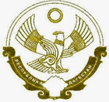
РЕСПУБЛИКА ДАГЕСТАН
«ХАСАВЮРТОВСКИЙ РАЙОН»

Муниципальное казенное общеобразовательное учреждение «Казмааульская СОШ»

Отчет о проведении мероприятий, посвященных Дню народного единства России

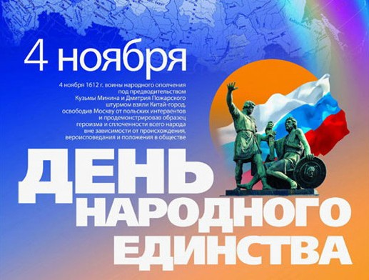
В целях популяризации идеи единения многонационального народа Российской Федерации через любовь к Родине, к своему народу, к своей истории, согласно плану работы школы с 27 октября по 31ноября 2019 года были проведены мероприятия, посвященные Дню народного единства. В мероприятиях приняли участие учащиеся 1-11 классов.
Классными руководителями 1-5 классов был проведен конкурс рисунков «Единый народ»,«В единстве наша сила», в котором приняли участие 173 обучающихся, а также для учеников 6-11 классов были проведены классные часы на тему «Листаем страницы истории нашего Отечества, посвященные «Дню народного единства»».
Целью данных классных часов являлось:
- познакомить обучающихся с историей праздника;
- подчеркнуть значимость событий 1612 года для дальнейшей истории нашей страны;
- воспитывать чувство патриотизма, любви к Родине.
Проведенные мероприятия стали возможностью напомнить нам всем о наших общих корнях, в полной мере осознать, что единство народов во все времена было и остаётся главной национальной идеей России, залогом её достойного будущего, понять, что для того, чтобы добиться национального успеха, все мы должны быть вместе, независимо от возраста, рода занятий, национальности и политических пристрастий.
В ходе мероприятий обучающиеся познакомились с историей возникновения праздника, подвигами наших предков во имя независимости Родины.

Зам. дир.по ВР: Михрабова Д.Х.

